**LAPORAN AKHIR PRAKTIKUM**

Mata Praktikum : Algoritma dan Pemrograman 2B

Kelas : 1IA13

Praktikum ke- : 4

Tanggal : 5 MEI 2023

Materi : Route

NPM : 51422161

Nama : Muhammad Tarmidzi Bariq

Ketua Asisten : Muhammad Wildan Firdausi

Paraf Asisten :

Nama Asisten : Muhammad Wildan Firdausi

Jumlah Lembar : 3 Lembar

**LABORATORIUM TEKNIK INFORMATIKA**

**UNIVERSITAS GUNADARMA**

**2023**

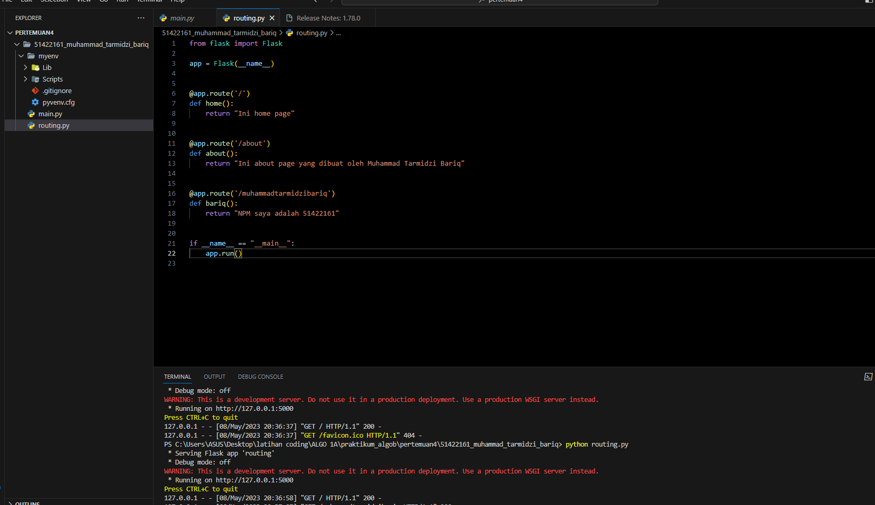

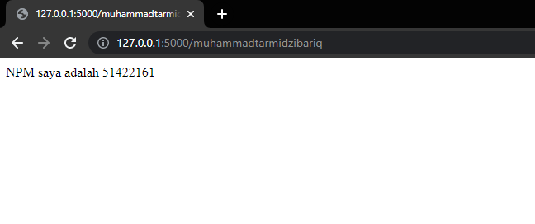

Kode di atas merupakan contoh kode Python untuk membuat aplikasi web menggunakan framework Flask.

Baris pertama mengimpor modul Flask dari pustaka Flask.

Baris kedua mendefinisikan variabel app sebagai instance dari kelas Flask, dengan parameter name yang merupakan nama modul saat ini. Ini menginisialisasi aplikasi Flask.

Baris ketiga menandai fungsi home() sebagai handler untuk rute utama ('/') pada aplikasi Flask. Ketika pengguna mengakses rute tersebut, fungsi home() akan dipanggil dan akan mengembalikan string "Ini home page".

Baris keempat menandai fungsi about() sebagai handler untuk rute '/about'. Ketika pengguna mengakses rute tersebut, fungsi about() akan dipanggil dan akan mengembalikan string "Ini about page yang dibuat oleh Muhammad Tarmidzi Bariq".

Baris kelima menandai fungsi bariq() sebagai handler untuk rute '/muhammadtarmidzibariq'. Ketika pengguna mengakses rute tersebut, fungsi bariq() akan dipanggil dan akan mengembalikan string "NPM saya adalah 51422161".

Baris terakhir adalah pernyataan if name == "main", yang akan memastikan bahwa aplikasi Flask hanya dijalankan ketika skrip ini dieksekusi secara langsung, bukan saat diimpor sebagai modul oleh skrip lain. Jika pernyataan ini benar, maka aplikasi Flask akan dijalankan dengan menggunakan perintah app.run() dan server web akan dimulai.